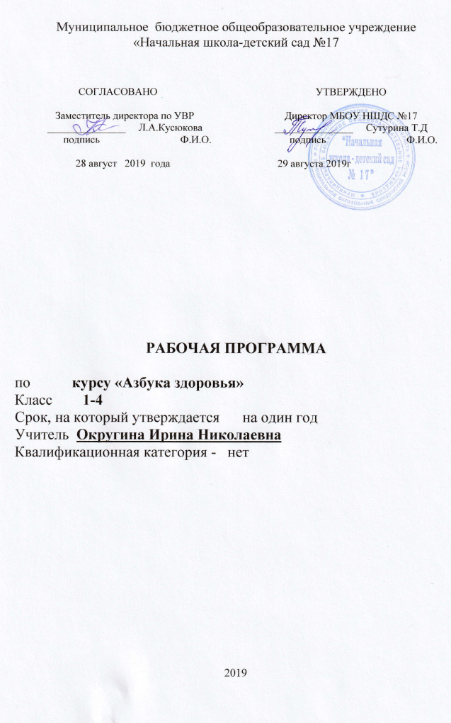

Пояснительная записка.

Реализация внеурочной деятельности по спортивно-оздоровительному направлению – это обучение школьников бережному отношению к своему здоровью, начиная с раннего детства. В современных условиях проблема сохранения здоровья детей чрезвычайно важна в связи с резким снижением процента здоровых детей. Может быть предложено много объяснений складывающейся ситуации. Это и неблагоприятная экологическая обстановка, и снижение уровня жизни, и нервно-психические нагрузки и т.д. Весьма существенным фактором «школьного нездоровья» является неумение самих детей быть здоровыми, незнание ими элементарных законов здоровой жизни, основных навыков сохранении здоровья. Отсутствие личных приоритетов здоровья способствует значительному распространению в детской среде и различных форм разрушительного поведения, в том числе курения, алкоголизма и наркомании.

Как никогда актуальной остаётся проблема сохранения и укрепления здоровья с раннего возраста. Решающая роль в её решении отводится школе. Ей доверено воспитание новых поколений россиян. Помочь России выйти из кризиса смогут только успешные люди. Успешные – значит понимающие своё предназначение в жизни, умеющие управлять своей судьбой, здоровые физически и нравственно (способные к самопознанию, самоопределению, самореализации, самоутверждению). Только здоровый ребёнок может успешно учиться, продуктивно проводить свой досуг, стать в полной мере творцом своей судьбы.

Путей и программ, направленных на первичную профилактику злоупотребления курением и наркотическими веществами, предложено много. Очень важно, чтобы профилактика асоциальных явлений взяла своё начало в начальных классах.

Хотелось бы обратить особое внимание на воспитание полезных привычек как альтернативы привычкам вредным и формирование установок на ведение здорового образа жизни. Не нужно делать большой акцент на сами вредные привычки. Главное – приобщить детей к здоровому образу жизни. Дети младшего школьного возраста наиболее восприимчивы к обучающемуся воздействию, поэтому целесообразно использовать школу для обучения детей здоровому образу жизни. Здоровый образ жизни несовместим с вредными привычками, которые входят в число важнейших факторов риска многих заболеваний.

Программа помогает создать поведенческую модель, направленную на развитие коммуникабельности, умение делать самостоятельный выбор, принимать решения, ориентироваться в информационном пространстве. Работа начинается с 1 класса и рассчитана на весь курс начальной школы.

Данная программа может рассматриваться как одна из ступеней к здоровому образу жизни и неотъемлемой частью всего воспитательного процесса в школе.

Программа адресована учащимся 1-4классов и рассчитана на 33часа в год(1класс) и 34часа в год(2-4классы). Периодичность занятий -1час в неделю.

# Цели программы:

* Создание наиболее благоприятных условий для формирования у младших школьников отношения к здоровому образу жизни как к одному из главных путей в достижении успеха.
* Научить детей быть здоровыми душой и телом, стремиться творить своё здоровье, применяя знания и умения в согласии с законами природы, законами бытия.

# Задачи:

1. Формирование здорового жизненного стиля и реализация индивидуальных способностей каждого ученика.
2. Профилактика вредных привычек.
3. Расширение кругозора школьников в области физической культуры и спорта.
4. Формирование у детей мотивационной сферы гигиенического поведения, безопасной жизни.

**Формы работы с учащимися**:

Фронтальная;

Групповая;

Парная

Коллективная.

# 

# Методы обучения

– организация и проведение инструктажа по технике безопасности в разных ситуациях;

– организация и проведение разнообразных мероприятий по всевозможным видам спорта: бег, прыжки, спортивные игры, развивающие упражнения с разными предметами (мячи, скакалки и пр.);

– организация и проведение динамических прогулок и игр на свежем воздухе в любое время года;

– активное использование спортивных площадок населённого пункта в рамках

программы

– проведение мероприятий, направленных на профилактику вредных привычек;

– санитарно-гигиеническая работа по организации жизнедеятельности детей в школе;

– организация питания учащихся;

– проведение совместных мероприятий с родителями и детьми,

– организация и проведение в классе мероприятий по профилактике детского травматизма на дорогах;

– организация и проведение исследований уровня физического и психофизического здоровья учащихся

# В своей работе педагог должен ориентироваться не только на усвоение ребёнком знаний и представлений, но и становление его мотивационной сферы гигиенического поведения, реализации усвоения знаний и представлений в поведении. Педагог учитывает, что ребёнок, изучая себя, особенности организма, психологически готовится к тому, чтобы осуществлять активную оздоровительную деятельность, формировать своё здоровье.

Методика работы с детьми должна строиться в направлении личностно-ориентированного взаимодействия с ребёнком, делается акцент на самостоятельное экспериментирование и поисковую активность детей.

Содержание занятий желательно наполнять сказочными и игровыми сюжетами и персонажами. Введение игры в занятие позволяет сохранить специфику младшего школьного возраста.

Мало научить ребёнка чистить зубы утром и вечером, делать зарядку и есть здоровую пищу. Надо, чтобы уже с раннего возраста он учился любви к себе, к людям. К жизни. Только человек, живущий в гармонии с собой и с миром, будет действительно здоров.

**Результатом практической деятельности по программе «Азбука здоровья» можно считать следующее:**

* Высокий уровень информированности учащихся о здоровом образе жизни.
* Среди учащихся начальных классов нет курящих детей.
* Повышается активность учащихся в мероприятиях школы, класса, района.
* Класс взаимодействует с младшими учащимися с целью просвещения и вовлечения в здоровый образ жизни, приглашают их на уроки здоровья, сценические выступления.
* Классный руководитель координирует проектную работу учащихся, направленную сбор и оформление информации по темам укрепления здоровья. Результаты представляем на классных часах и внеклассных мероприятиях начальных классов школы.
* Высокий уровень активности родителей по вопросам сохранения здоровья.
* Намечены преемственные связи в содержании и методах воспитания в начальной школе и первого этапа воспитания в основной школе.

# Тематический план

# Содержание программы

# 2 класс

**Раздел 1 «Я и мое здоровье»**

В этом разделе ребята узнают, почему мы болеем, кто и как предохраняет нас от болезней, что нужно знать о лекарствах, как избежать отравлений.

1. Почему мы болеем. Причины болезни. (Чтение сказки «Почему люди болеют», знакомство с книгой А.Лаптевой «Тайны пирамиды здоровья», повторение мудрых слов.)

2. Занятие на свежем воздухе. Разучивание упражнений для укрепления здоровья.

3. Признаки болезни. (Беседа по теме, чтение стихотворения С.Михалкова «Грипп», игра «Кто вперед»

4. Подвижные игры на свежем воздухе.

5. Как здоровье? (Игра – соревнование «Кто больше знает?», тест «Твое здоровье»)

6. Разучивание упражнений для снятия усталости.

7. Как закаляться. Обтирание и обливание. (Беседа по теме, работа над памяткой «Если хочешь быть здоров»)

8. Экскурсия в детскую спортивную школу при ДК «Россия»

9. Как организм помогает сам себе. (Беседа по теме, режим дня, тест «Умеешь ли ты готовить уроки?», памятка «Как правильно готовить уроки»)

10. Спортивная эстафета

11. Кто нас лечит. (Беседа по теме, чтение книги А.Раскина «Как папа был маленьким»,)

12. Экскурсия в школьный медицинский кабинет. (Беседа с медработником о прививках, вакцинах, иммунитете, карантине, как избежать отравление лекарствами.)

**Раздел 2. «Мир природы»**

В этом разделе ребята познакомятся с правилами экологической безопасности, как вести себя, если на улице дождь и гроза, если солнечно и жарко, с правилами оказания первой помощи пострадавшему при перегревании и тепловом ударе, при ожогах и укусах насекомых.

13. Природа наш дом (Взаимосвязи в природе. Причина и следствие. Экологические правила, Человек-часть природы.)

14. Экскурсия в парк. (Изменения в природе, жизнь и деятельность человека, охрана здоровья.)

15. Если солнечно и жарко. (Беседа по теме, чтение стихотворения С.Михалкова «Забыла Таня про обед…», знакомство с памяткой «Помоги себе сам»)

16. «Погода и организм». Как погодные условия влияют на жизнь человека. Динамическая прогулка с играми на свежем воздухе.

17.Знакомства с правилами оказания первой помощи пострадавшему при перегревании и тепловом ударе, при ожогах и укусах насекомых (Работа с памятками, выполнение теста)

**Раздел 3. «Я и общество. Безопасное поведение. Домашние опасности»**

В этом разделе ребята узнают, как предвидеть опасность, соблюдать правила личной безопасности и безопасности окружающих.

18. Разучивание игры «Светофор здоровья»

19. Как вести себя на улице. (Беседа по теме, игра «Светофор здоровья», чтение и анализ стихотворения О.Бедарева «Должен помнить пешеход».)

20. Экскурсия «Путешествие по улицам города»

21. Опасность в нашем доме (Беседа по теме, чтение стихотворения Э. Успенского «Мама приходит с работы». Знакомство с памяткой «Правила безопасного поведения в доме». Разгадывание загадок.)

22. Экскурсия в пожарную службу.

23. Правила безопасного поведения на водоеме. (Беседа по теме, чтение обсуждение стихотворения И.Емельянова «У моста стоит Авось…»

24. Экскурсия в школьный парк (повторение изученных правил, наблюдение за жизнью на водоеме)

25.Чрезвычайная ситуация - что это? (Беседа по теме, действие человека при чрезвычайных ситуациях, взаимовыручка, взаимопомощь, работа над тестом)

26. Игры на свежем воздухе «Светофор здоровья»

27. Отравление ядовитыми веществами (Беседа по теме, знакомство с памяткой «Помоги себе сам»

28. Воспитай себя (Занятие в школьной библиотеке. Беседа по теме, тест «Оцени себя сам», знакомство с рассказом В.Осеевой «Кто наказывал его?»)

29. Первая помощь при попадании инородных тел в глаз, ухо, нос (Беседа по теме. Отгадывание кроссворда «Органы»

**Раздел 4. «Я и мое здоровье. Рациональное питание»**

В этом разделе ребята узнают, какие продукты богатые витаминами, ознакомятся с правилом здорового питания, с режимом правильного питания

30. Экскурсия в музей.

31. Полезные продукты. Витамины. Правила здорового питания. (Беседа по теме, игра «Полезно – вредно»)

32. Игра «Здоровая пища для всей семьи»

33. Режим правильного питания (Защита проектов)

34. Веселые старты

Всего за год:34 час

# Тематический план

# 2класс

Количество часов в неделю: 1час

Количество часов в год: 34часа.

|  |  |  |  |  |  |  |  |
| --- | --- | --- | --- | --- | --- | --- | --- |
| № | Тема  занятия | Количество  часов | Вид занятия | | | | Формы  работы |
| аудиторное | внеаудиторное | | |
| Раздел 1. «Я и мое здоровье» | | | | | | | |
| 1 | Почему мы болеем. Причины болезни. | 1 | 1 | | |  | Беседа |
| 2 | Причины болезни. Разучивание упражнений | 1 |  | | | 1 | Игра |
| 3 | Как здоровье? | 1 | 1 | | |  | Беседа |
| 4 | Как организм себе помогает. Подвижные игры | 1 |  | | | 1 | Игры |
| 5 | Здоровый образ жизни. | 1 | 1 | | |  | Игра – соревнование «Кто больше знает?», тест |
| 6 | Какие врачи нас лечат. | 1 |  | | | 1 | Деловая игра |
| 7 | Правила закаливания | 1 | 1 | | |  | Беседа |
| 8 | Игры на свежем воздухе. | 1 |  | | | 1 | Экскурсия |
| 9 | Разучивание упражнений для снятия усталости | 1 | 1 | | |  | Беседа, комплекс упражнений |
| 10 | Спортивная эстафета | 1 |  | | | 1 | эстафета |
| 11 | Путешествие на Поезде Здоровья. | 1 | 1 | | |  | Викторина |
| 12 | Экскурсия в школьный медицинский кабинет | 1 |  | | | 1 | Экскурсия |
| Раздел 2 « Мир природы» | | | | | | | |
| 13 | Природа наш дом | 1 | 1 | |  | | Беседа |
| 14 | Экскурсия в парк | 1 |  | | 1 | | Экскурсия |
| 15 | Если солнечно и жарко | 1 | 1 | |  | | Беседа |
| 16 | Динамическая прогулка с играми на свежем воздухе. | 1 |  | | 1 | | Динамическая прогулка |
| 17 | Знакомства с правилами оказания первой помощи | 1 | 1 | |  | | Беседа |
| Раздел 3. «Я и общество. Безопасное поведение. Домашние опасности». | | | | | | | |
| 18 | Разучивание игры «Светофор здоровья» | 1 |  | | 1 | | Игра |
| 19 | Как вести себя на улице | 1 | 1 | |  | | Беседа |
| 20 | Экскурсия «Путешествие по улицам города» | 1 |  | | 1 | | Экскурсия |
| 21 | Опасность в нашем доме | 1 | 1 | |  | | Беседа |
| 22 | Экскурсия в пожарную службу | 1 |  | | 1 | | Экскурсия |
| 23 | Правила безопасного поведения на водоеме | 1 | 1 | |  | | Беседа |
| 24 | Экскурсия в школьный парк | 1 |  | | 1 | | Экскурсия |
| 25 | Чрезвычайная ситуация-что это? | 1 | 1 | |  | | Беседа |
| 26 | Игры на свежем воздухе «Светофор здоровья» | 1 |  | | 1 | | Игры |
| 27 | Отравление ядовитыми веществами | 1 | 1 | |  | | Беседа |
| 28 | Воспитай себя | 1 |  | | 1 | | Динамическая игра |
| 29 | Первая помощь при попадании инородных тел | 1 | 1 | |  | | Беседа |
| Раздел 4. «Я и мое здоровье. Рациональное питание.» | | | | | | | |
| 30 | Экскурсия в музей. | 1 |  | | 1 | | Экскурсия |
| 31 | Полезные продукты. Витамины. Правило здорвого питания | 1 | 1 | |  | | Беседа |
| 32 | Игра «Здоровая пища для всей семьи» | 1 |  | | 1 | | Игра |
| 33 | Режим правильного питания (Защита проектов) | 1 | 1 | |  | | Защита проектов |
| 34 | Веселые старты | 1 |  | | 1 | | Игры |

# Предполагаемый результат:

Здоровый физически, психически, нравственно, адекватно оценивающий свое место и предназначение в жизни выпускник начальной школы.

# Литература:

1. Артюхов И.С. Настольная книга классного руководителя. – Москва, , 2008.
2. Безруких М.М. Здоровьесберегающая школа. – М.: Московский психолог - социальный институт, 2004,
3. Безруких М.М., Ефимова СП. Ребенок идет в школу: Знаете ли вы своего ученика? / Пособие для студентов пединститутов, учащихся педучилищ и колледжей и родителей. - М., 1996.
4. Безруких М.М., Филлипова Т.А., Макеева А.Г. Разговор о правильном питании/ Методическое пособие. - М.: ОСМА-ПРЕСС Инвест, 2003,
5. Возвышаева И.В. Охрана здоровья детей и подростков в Российской Федерации. Законодательные и нормативные аспекты// Школа здоровья. -2001.-№1.
6. Давиденко Д.Н., Половников П.В., Глушков Ю.Ю. Здоровый образ жизни. - СПб.: 2000
7. Дубягин Ю.П.Богачева О.П. Школа выживания или 56 способов защитить ребенка от преступления.- М.: «Пихта», 2001
8. Дик Н.Ф. Увлекательная внеклассная работа в начальных классах. – Ростов-на-Дону, Феникс, 2010
9. Дик Н.Ф. Как сохранить и укрепить здоровье младших школьников. – Ростов-на-Дону, Феникс, 2010.
10. Касаткин В.Н. Школа здоровья // Школа здоровья. - 2003 -Т.1.- № 1.
11. .Л.А. Обухова, Н.А. Лемяскина. Тридцать уроков здоровья для первоклассников. – Москва, Сфера, 2002.
12. Л.А. Обухова, Н.А. Лемяскина, О.Е. Жиренко. Новые 135 уроков здоровья, или школа докторов природы. – М., ВАКО, 2011
13. Программа общеобразовательных учреждений. Начальные классы. М., Просвещение, 2010
14. Смирнов Н.К. Здоровьесберегающие образовательные технологии и психология здоровья в школе. - М.: АРКТИ, 2005.
15. Санитарно-гигиенических условия влияющие на здоровье школьников./ Под редакцией Хрипковой А.Г.- М.: Центр инноваций в педагогике, 2008
16. Усачёв А.А. Березин А.И Основы безопасности жизнедеятельности. М., АСТ – ЛТД ИПС, 2008